Anggota Kelompok:
- 2702353272 – Jhoner Lou
- 2702255602 – Bryan Sebastian Liestyanto
- 2702341303 – Muhammad Ribhi Ramadan
- 2702314095 – Brayden Yaovin
Aplikasi FitAcademy
platform ini dibangun untuk lifter agar mampu mendapatkan informasi seputar kebugaran dan olahraga angkat beban dengan informasi yang teringkas tetapi mudah dicerna dan fleksibel untuk semua orang—mulai dari lifter pemula hingga lifter berpengalaman.
Fitur Aplikasi
Untuk Member (Pengguna)
- Artikel Sains & Edukasi (Science Based)
- Pustaka Latihan (Exercise Library)
- Program Latihan Terstruktur
- Alat Pintar (Smart Tools)
- Toko & E-Commerce (Shop)
- Forum Komunitas
- FitBot (Asisten AI)
Untuk Admin (Dasbor Manajemen)
- Manajemen Konten (CMS)
- Manajemen Toko & Produk
- Manajemen Pesanan (Orders)
- Manajemen Pengguna
- Analitik & Laporan

Login Page
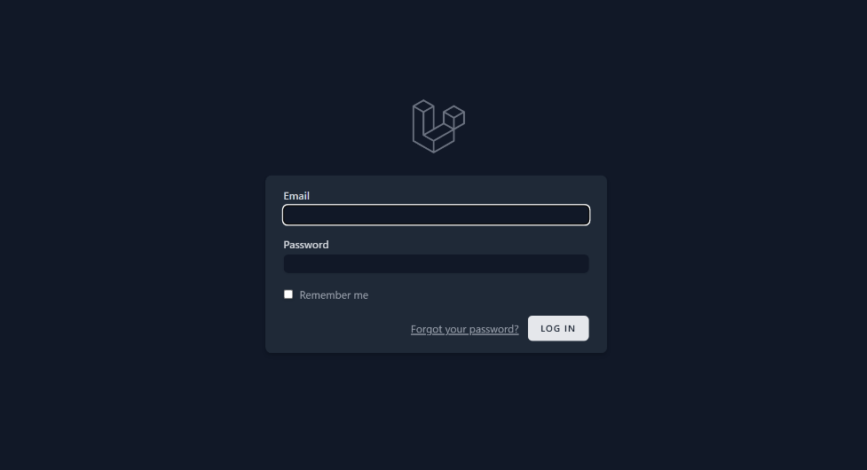

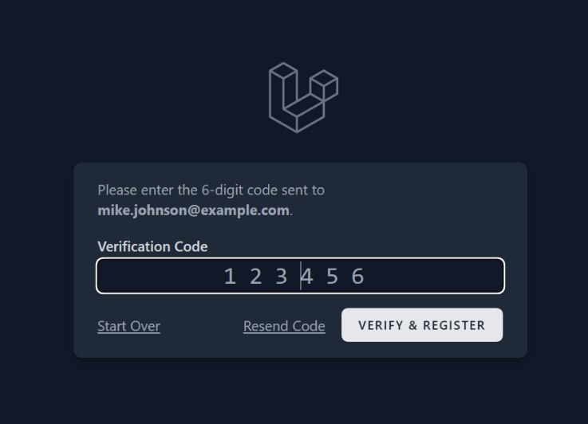
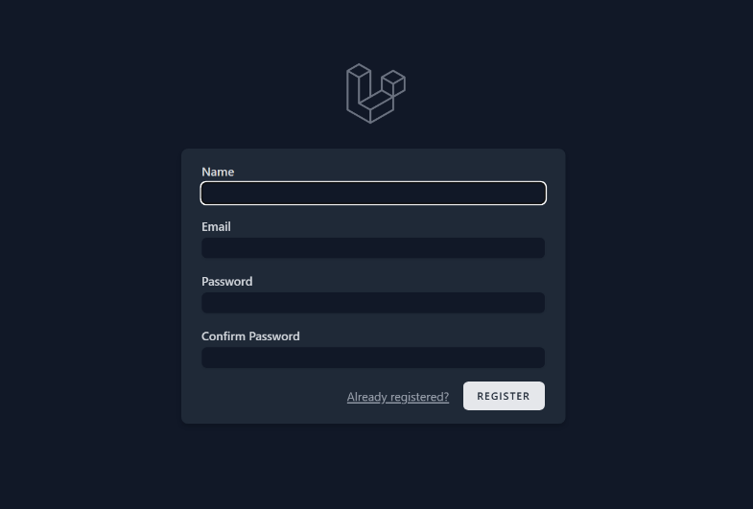
Register Page

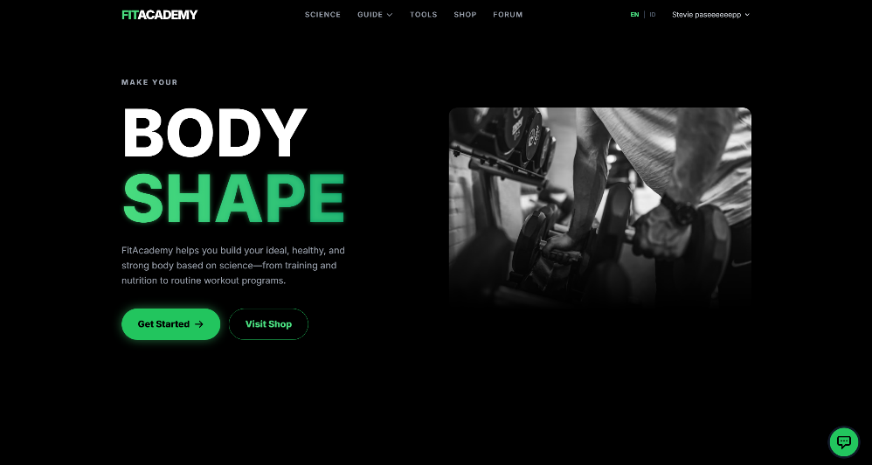
Landing page

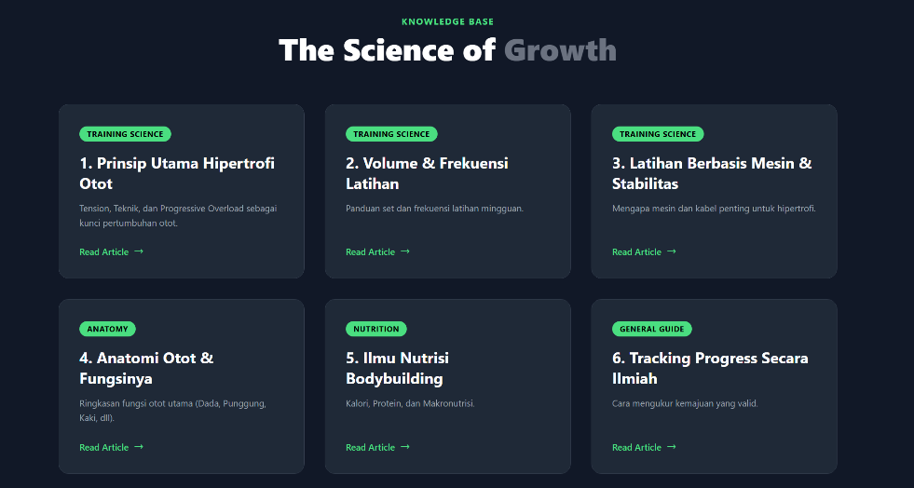
Article page

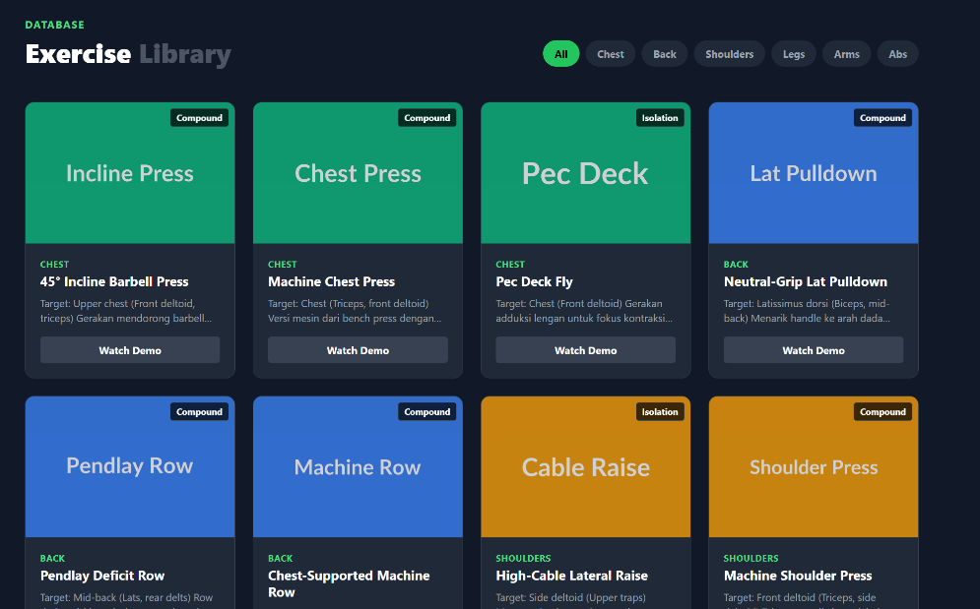
Exercise page

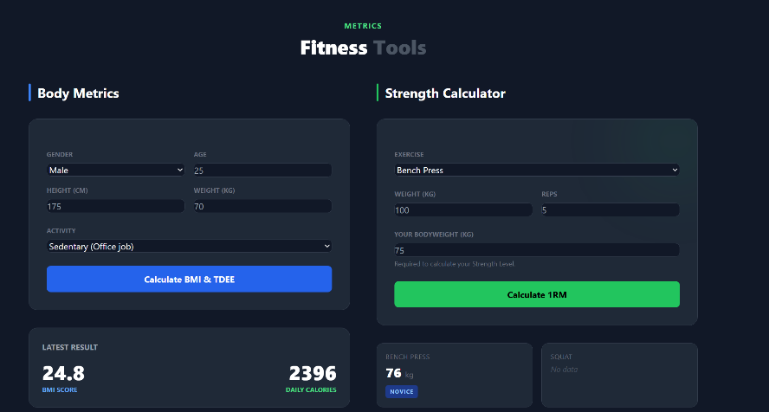
Nutrition Page

Program page
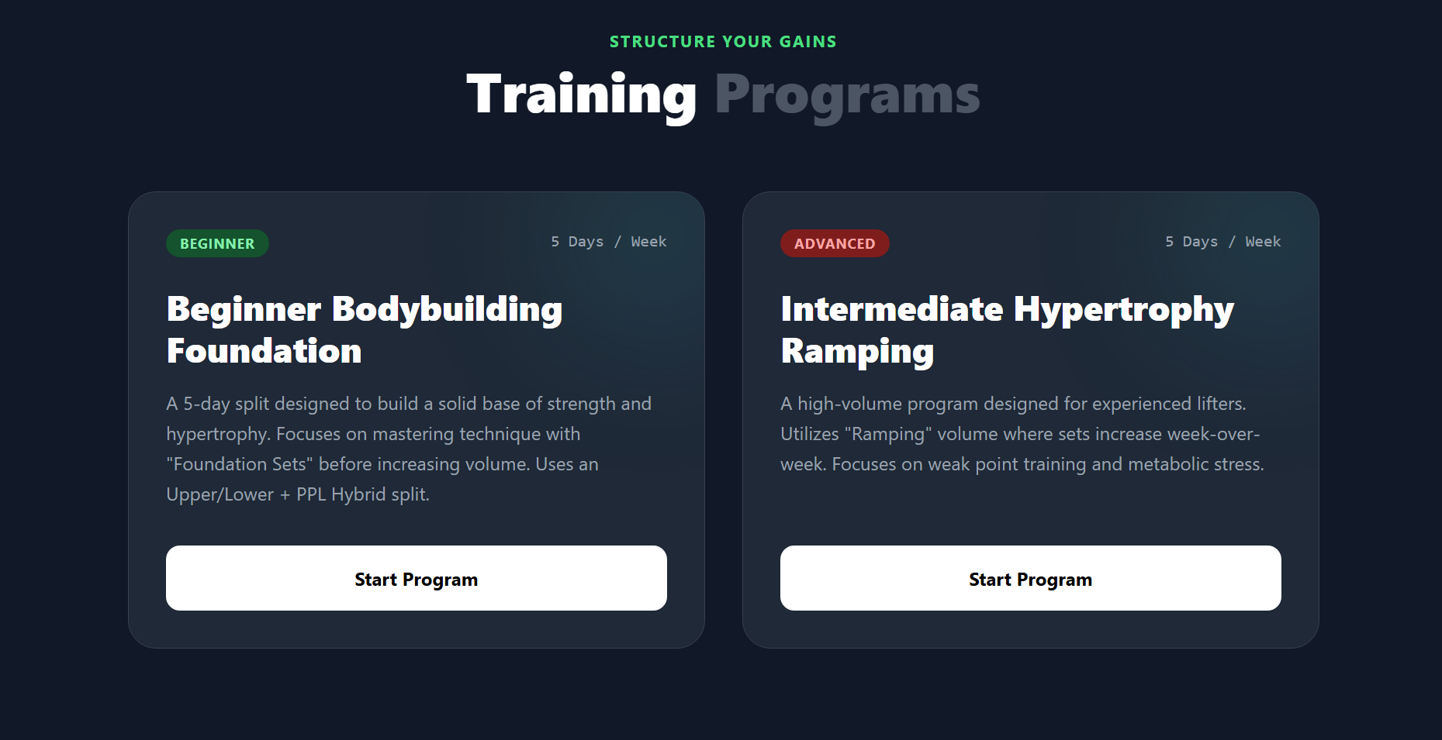
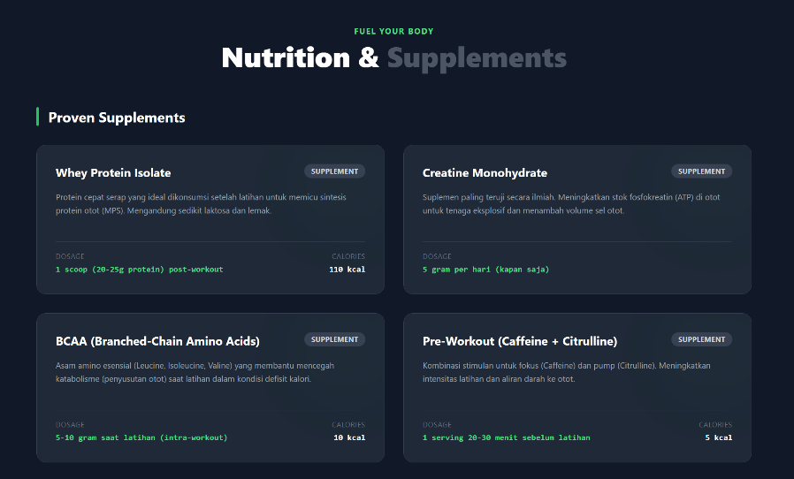
Tools page

Navbar and Profile
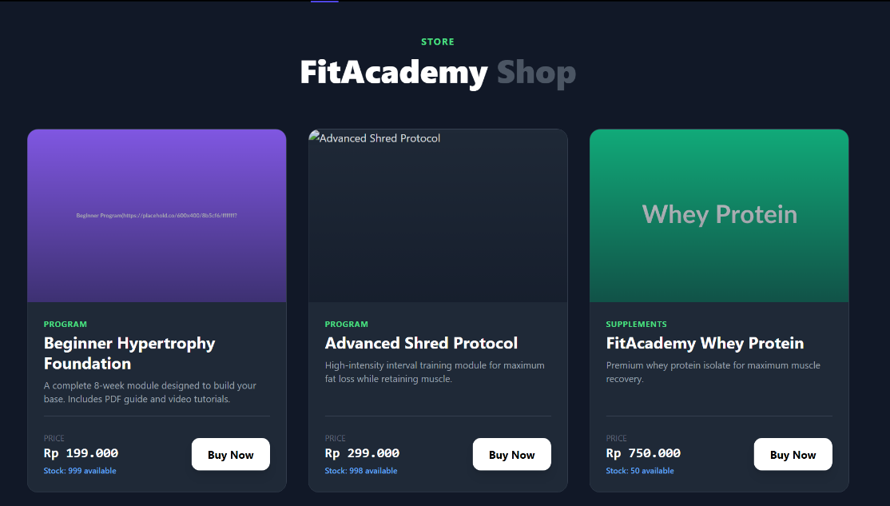
Shop Page

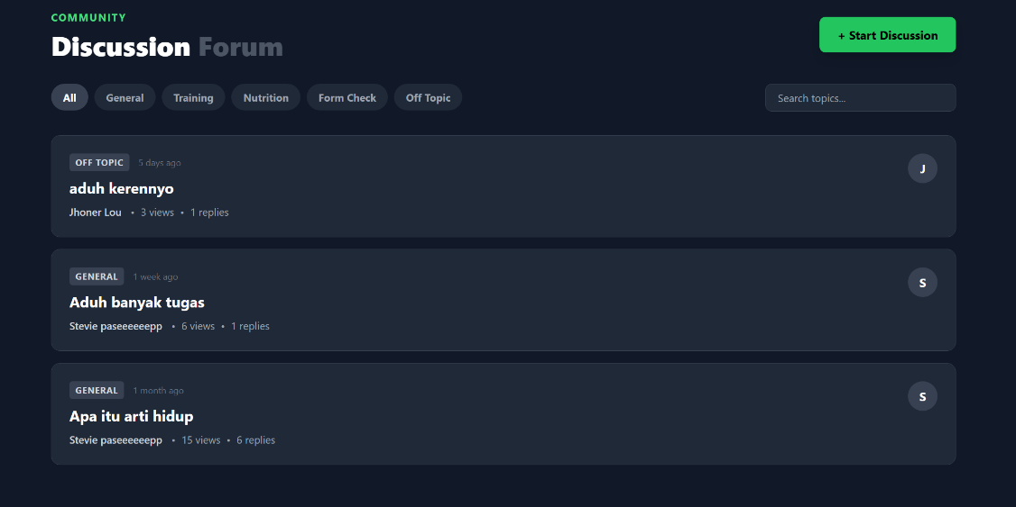
Forum page

Navbar and profile
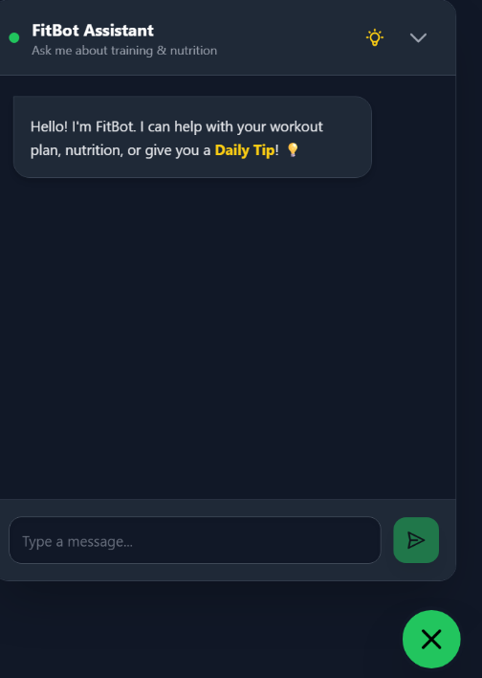

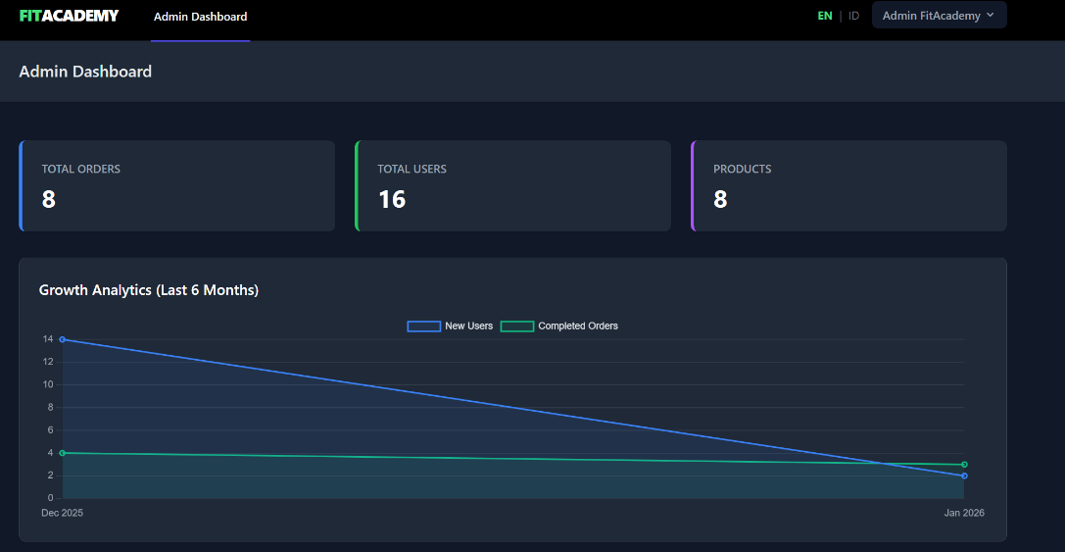
Admin Dashboard

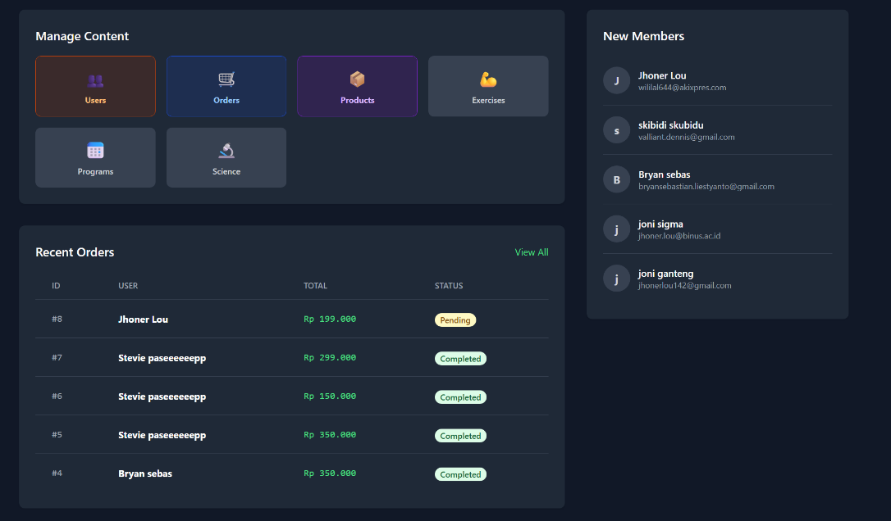

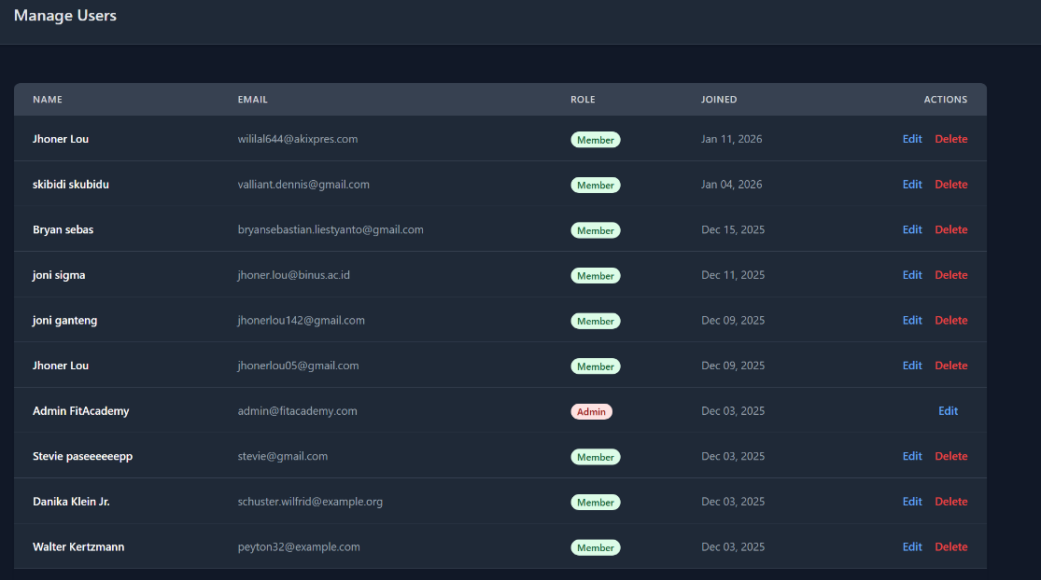
CRUD User

CRUD Orders
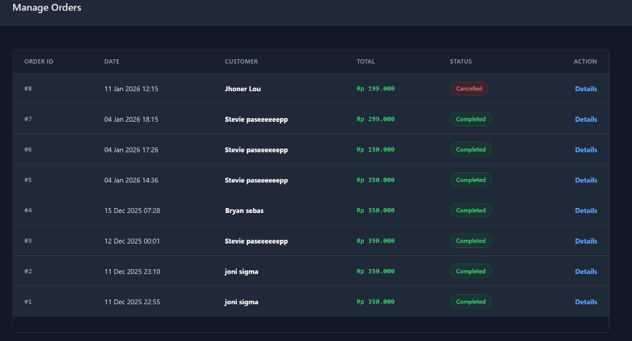

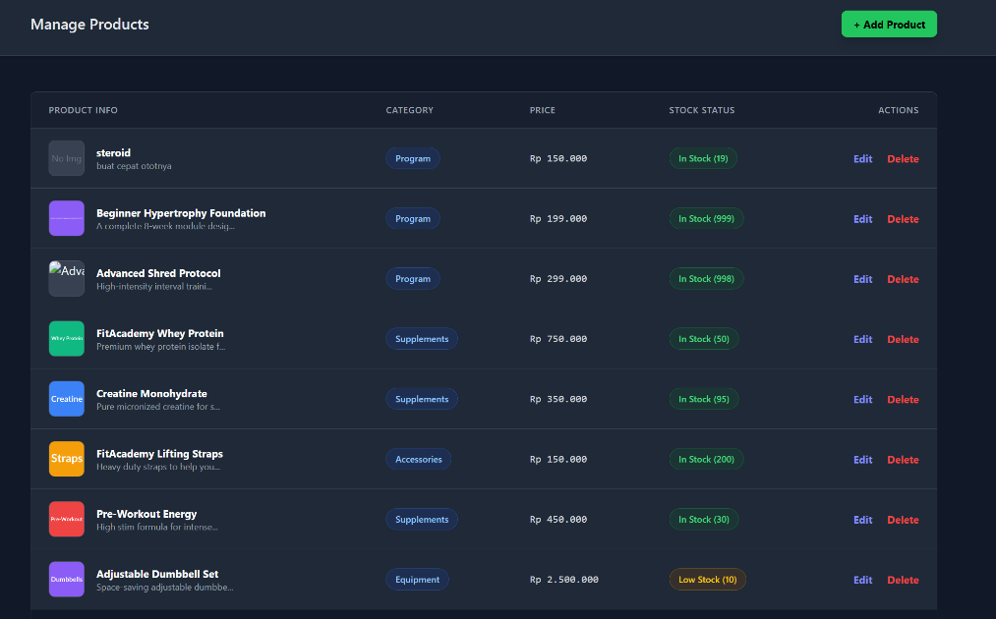

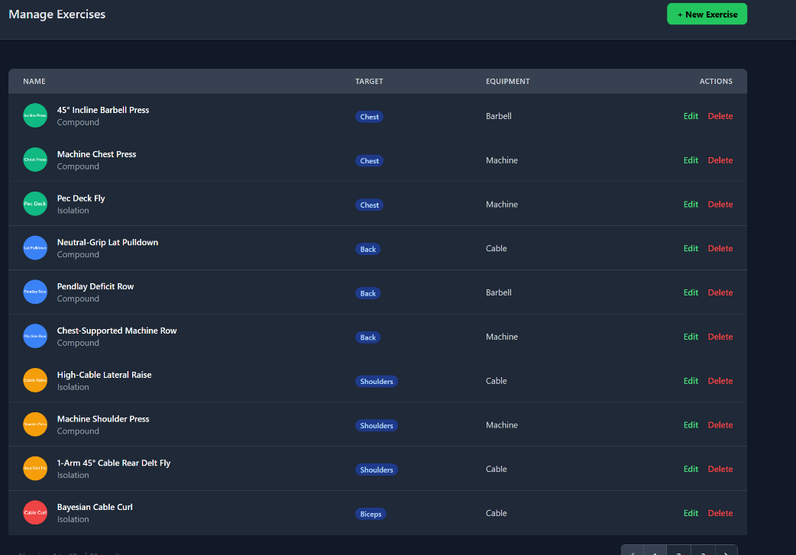
CRUD Exercise

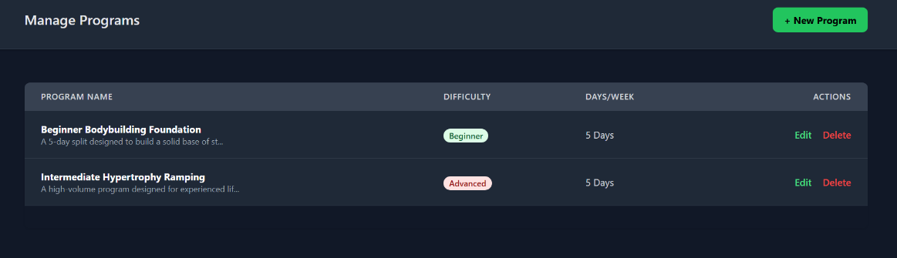
CRUD Programs

CRUD Articles
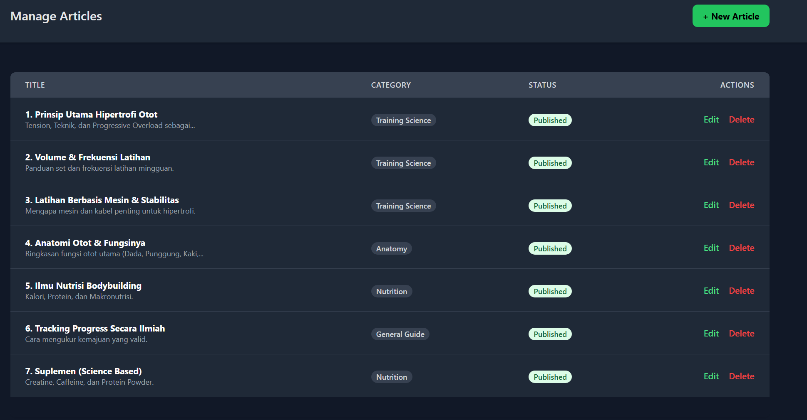

Instalasi & penggunaan
- PHP 8.2 atau lebih tinggi
- Composer
- Node.js & NPM
- MySQL
- Clone & Install Dependencies
  - git clone [https://github.com/yourusername/fitacademy.git](https://github.com/yourusername/fitacademy.git)
  - cd fitacademy
  - composer install
  - npm install
- Pengaturan Lingkungan (Environment)
  - cp .env.example .env
  - php artisan key:generate
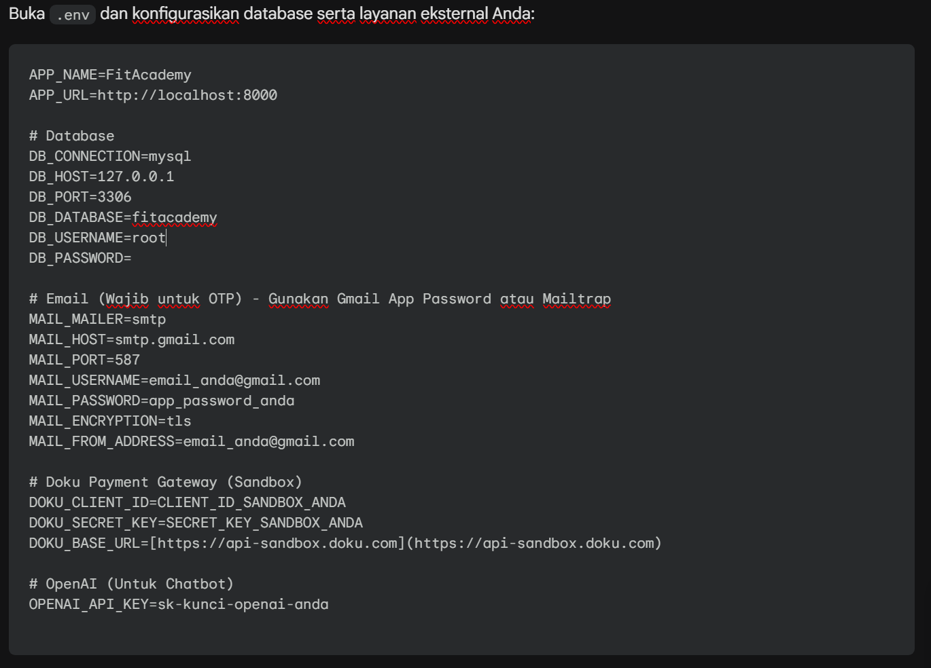
- Migrasi Database & Seeding
  - php artisan migrate --seed
- Build Assets & Jalankan
  - npm run build
  - php artisan serve
- Pengaturan Payment Gateway (Doku)
  - Daftar di Doku Sandbox.
  - Dapatkan Client ID dan Secret Key.
  - Perbarui file .env .
  - Atur URL Notifikasi di Dasbor Doku ke: https://url-ngrok-anda.app/payment/notify.
Email & Password authentication:
Email: admin@fitacademy.com
Password: password

